16 марта в 1 классе в «Агротехнологической лаборатории» прошло очередное занятие кружка «Легоконструирование» по теме: «Конструирование по образцу. Проект «Транспорт».
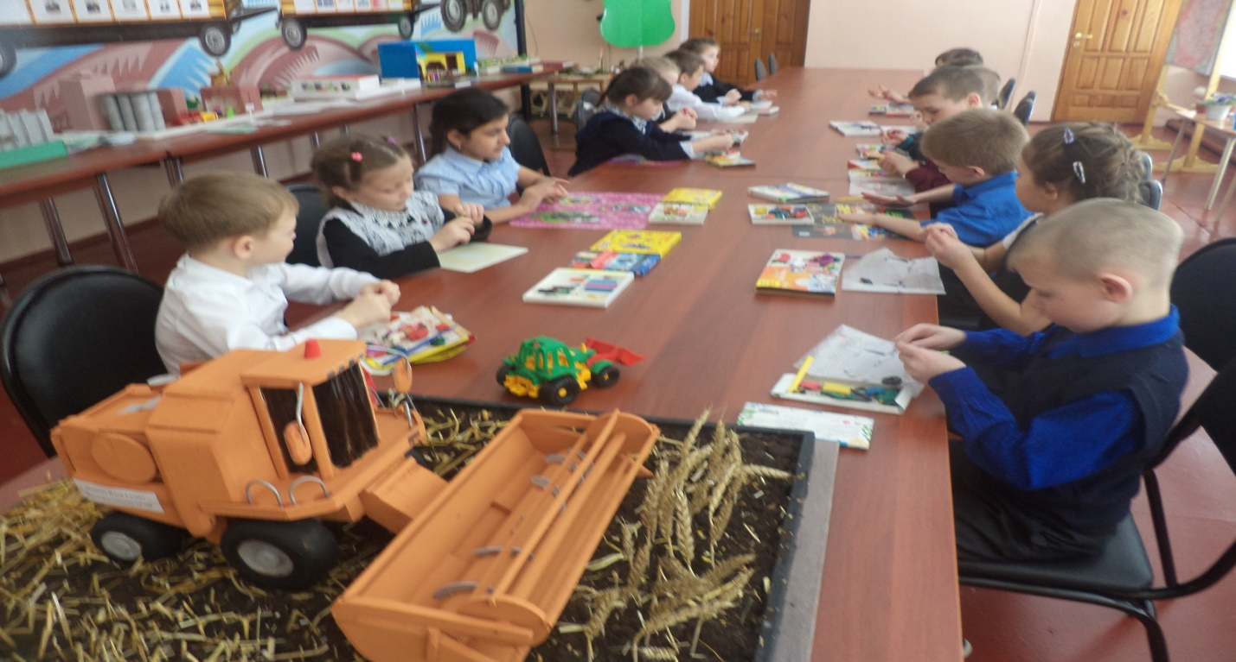
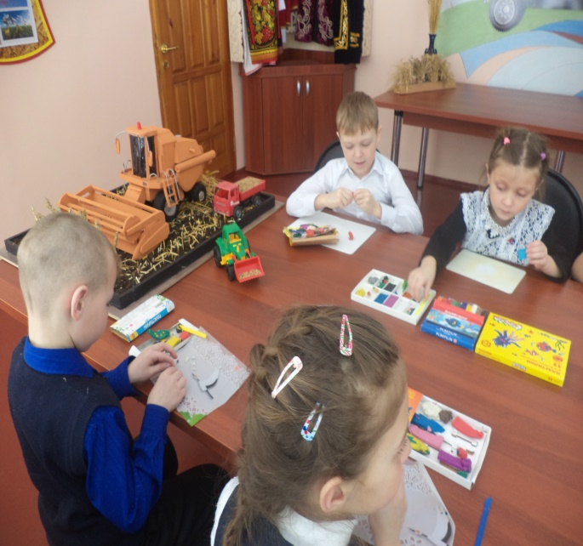 | 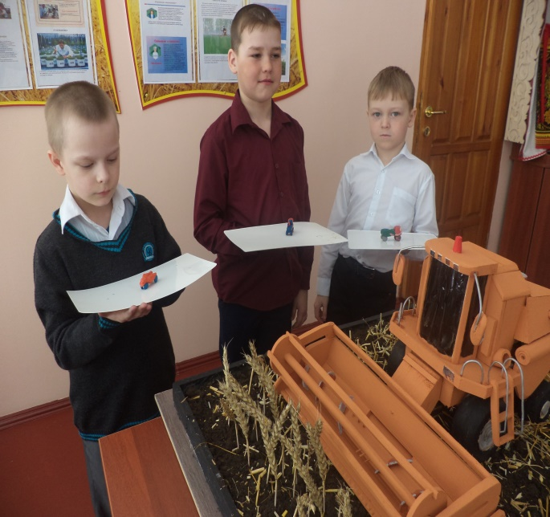
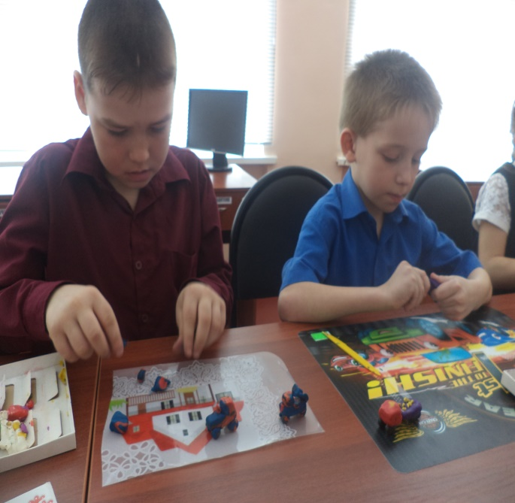 | 